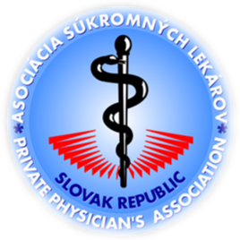

IV. Jesenný workshop klinickej imunológie a alergológie
Odborné stretnutie klinických imunológov a alergológov SR
a Pracovné stretnutie členov sekcie KIA ASLSR, ktoré sa bude konať
9. a 10. novembra 2018
v hoteli Turiec, Martin.
Odborný program:
Piatok 9.11.2018
15,00 – 16,00 Registrácia účastníkov
16,00 – 16,10 Privítanie účastníkov
16,10 – 16,40 Martin Hrubiško (Bratislava, SR): Vplyv extenzívneho hydrolyzátu obohateného o LGG na alergické komorbidity u detí s ABKM. 30´

16,40 – 17,10 Miloš Jeseňák (Martin, SR): Anafylaxia, kožné testy a alergénová imunoterapia - mýty, fakty, realita. 30´

17,10 – 17,40 Radovan Košturiak (Nitra, SR): Keď sa ťa zima opýta, čo si robil v lete - praktické aspekty hodnotenia vitamínu D. 30´

17,40 – 18,10 Peter Pružinec (Bratislava, SR): Vplyv vizuálnych a zvukových vnemov na imunitu človeka. 30´
18,10 – 19,10 Diskusia 60´

Sobota 10.11. 2018
9,00 – 13,00 Workshop (kazuistiky, komentáre, praktické skúsenosti, diskusia)
Koordinátor: Andrej Zlatoš

Podujatie sa uchádza o udelenie kreditov ARS CME.

